ĐƠN VỊ THỰC HIỆN: CÔNG TY CỔ PHẦN VINATEST

BÁO CÁO KHẢO SÁT TÌNH TRẠNG VIỆC LÀM CỦA SINH VIÊN TỐT NGHIỆP BẬC ĐẠI HỌC 2017
KHOA QUỐC TẾ - ĐẠI HỌC QUỐC GIA HÀ NỘI

MỤC LỤC

PHẦN 1: THÔNG TIN CHUNG 3
1. Mục đích khảo sát 3
2. Nội dung khảo sát 3
3. Đối tượng và phương pháp khảo sát 3
4. Phương pháp khảo sát 4
5. Thống tin sơ bộ về cuộc khảo sát 4
PHẦN 2: KẾT QUẢ KHẢO SÁT VỀ TÌNH TRẠNG VIỆC LÀM HIỆN TẠI 6
1. Tình trạng việc làm hiện tại 6
2. Mức độ đáp ứng công việc hiện tại 9
PHẦN 3: KẾT QUẢ KHẢO SÁT VỀ MỨC ĐỘ ĐÁP ỨNG CÔNG VIỆC HIỆN TẠI 10
1. Ngành đào tạo: Kinh doanh quốc tế 10
2. Ngành đào tạo: Kế toán, Phân tích, Kiểm toán 12
PHẦN 4: TỔNG KẾT 15
1. Những thuận lợi và khó khăn 15
2. Một số ý kiến góp ý từ phía đơn vị thực hiện khảo sát 15
3. Một số ý kiến góp ý từ phía sinh viên tốt nghiệp 15
4. Một số đề xuất kiến nghị, kế hoạch của Khoa Quốc tế 16

Danh MỤC TỪ VIẾT TẮT
STT | Từ viết tắt | Từ viết đầy đủ
1 | KDQT | Kinh doanh quốc tế
2 | KT, PT, KT | Kế toán, Phân tích, Kiểm toán

DANH MỤC BẢNG BIỂU
Bảng | Bảng biểu | Trang
1.1 | Kết quả khảo sát tình trạng việc làm hiện tại của sinh viên tốt nghiệp Khoa Quốc tế | 5
1.2 | Kết quả khảo sát tình trạng việc làm hiện tại của Khoa Quốc tế | 6

DANH MỤC HÌNH VẼ
Hình | Hình vẽ | Trang
2.1 | Mức độ đáp ứng của kiến thức được đào tạo tại trường đại học đối với công việc hiện tại của sinh viên tốt nghiệp | 7
3.1 | Mức độ đáp ứng của kiến thức được đào tạo tại trường đại học đối với công việc hiện tại của sinh viên tốt nghiệp ngành Kinh doanh quốc tế | 8
3.2 | Mức độ đáp ứng các kỹ năng/ năng lực được đào tạo tại trường đại học  đối với công việc hiện tại của sinh viên ngành Kinh doanh quốc tế | 9
3.3 | Mức độ đáp ứng của kiến thức được đào tạo tại trường đại học đối với công việc hiện tại của sinh viên tốt nghiệp ngành Kế toán, Phân tích, Kiểm toán | 10
3.4 | Mức độ đáp ứng các kỹ năng/ năng lực được đào tạo tại trường đại học  đối với công việc hiện tại của sinh viên tốt nghiệp ngành KT, PT, KT | 11

PHẦN 1: THÔNG TIN CHUNG

1. Mục đích khảo sát
Khảo sát tình trạng việc làm của sinh viên tốt nghiệp bậc đại học của Khoa Quốc tế - ĐHQGHN được thực hiện với mục đích thu thập thông tin, tình trạng việc làm của sinh viên sau khi tốt nghiệp, khả năng sinh viên đáp ứng công việc của nhà tuyển dụng, những đóng góp ý kiến của cựu sinh viên về chương trình học, những kỹ năng được đào tạo trong nhà trường từ đó giúp Khoa Quốc tế - ĐHQGHN có sự điều chỉnh, hoàn thiện chương trình đào tạo nhằm đạt kết quả tốt hơn.

2. Nội dung khảo sát
Nội dung khảo sát bao gồm 02 nội dung chính:
Phần I: Thông tin cá nhân
Phần II: Tình trạng việc làm hiện tại
1a. Tình trạng việc làm hiện tại
1b. Nếu chưa có việc làm, lí do là
2a. Khu vực việc làm
2b. Lĩnh vực công tác
3a. Thời điểm có việc làm
3b. Vị trí việc làm
4a. Bạn mất bao lâu để đạt được vị trí công tác hiện tại
4b. Loại hợp đồng công việc (hiện tại)
5. Mức thu nhập hiện tại hằng tháng
6. Anh/chị hãy đánh giá mức độ đáp ứng của các kiến thức và kỹ năng mà anh/chị được đào tạo trong chương trình đã học so với yêu cầu đối với công việc hiện tại.

3. Đối tượng và phương pháp khảo sát
- Đối tượng khảo sát: Sinh viên Khoa Quốc tế - ĐHQGHN đã tốt nghiệp bậc Đại học.
- Mẫu khảo sát: Khảo sát được thực hiện với 194 sinh viên

4. Phương pháp khảo sát
Cuộc khảo sát được thực hiện bằng phương pháp lấy ý kiến trực tuyến thông qua mạng Internet và đường link thực hiện khảo sát được gửi đến từng sinh viên Khoa Quốc tế - ĐHQGHN. Đơn vị phối hợp thực hiện là Công ty Cổ phần Vinatest.
Các hạng mục công việc cụ thể thực hiện được mô tả trong bảng sau đây:
Bước | Công việc
Bước 1 | Sau khi nhận được yêu cầu từ phía Khoa Quốc tế - ĐHQGHN, Vinatest cử cán bộ thu thập yêu cầu khảo sát và các thông tin đầu vào như bảng hỏi, thông tin sinh viên (họ tên, email v.v.)
Bước 2 | Khảo sát tiếp tục được nhập vào hệ thống phần mềm và thiết lập các thông số cơ bản, đồng thời, Vinatest sẽ triển khai việc thiết kế giao diện khảo sát phù hợp với khách hàng (giao diện trang khảo sát của sinh viên, giao diện email mời sinh viên tham gia khảo sát, giao diện nhắc nhở sinh viên thực hiện khảo sát v.v.)
Bước 3 | Tổ chức họp trao đổi giữa hai bên nhằm thống nhất lại một lần nữa các yêu cầu khảo sát, màu sắc, giao diện v.v. để chuẩn bị tiến hành mở khảo sát
Bước 4 | Cán bộ Vinatest sẽ tiến hành mở khảo sát, gửi email mời sinh viên tham gia khảo sát và theo dõi kết quả sinh viên thực hiện, báo cáo với Khoa Quốc tế theo tuần để có phương án xử lý kịp thời các phát sinh trong quá trình thực hiện; Đối với các sinh viên chưa thực hiện khảo sát, Vinatest tiến hành gửi email nhắc nhở với tần suất 02 ngày/01 lần đối với tất cả các sinh viên chưa thực hiện khảo sát
Bước 5 | Trong trường hợp số lượng sinh viên trả lời chưa nhiều, Vinatest tiến hành xin ý kiến Khoa Quốc tế - ĐHQGHN gia hạn thêm thời gian khảo sát để đảm bảo các kết quả thu thập được nhiều và chính xác nhất. Sau đó Vinatest tiếp tục gửi email nhắc nhở những sinh viên còn lại tham gia thực hiện khảo sát
Bước 6 | Kết thúc khảo sát theo ngày tháng đã thống nhất giữa hai bên. Vinatest tiến hành tổng hợp kết quả và gửi báo cáo khảo sát theo yêu cầu đã thống nhất ban đầu. Vinatest sẽ bàn giao các tài liệu cho Khoa Quốc tế - ĐHQGHN bao gồm:  - Báo cáo kết quả khảo sát  - Bảng dữ liệu thô kết xuất từ phần mềm  - Bảng kết quả báo cáo theo thống nhất trong hợp đồng đã ký  Các sản phẩm này được gửi cho Khoa Quốc tế - ĐHQGHN dưới hai dạng là bản mềm (file word, excel, pdf) và bản cứng.

5. Thông tin sơ bộ về báo cáo khảo sát*
* Phân tích trong Báo cáo này dành chỉ dành cho 2 chương trình đào tạo chính quy do Đại học Quốc gia Hà Nội cấp bằng tốt nghiệp năm học 2016-2017
Sau khi tổng hợp sơ bộ kết quả khảo sát, Vinatest xin gửi tới Quý Khoa các thông tin về kết quả cuộc khảo sát như sau:
- Số lượng sinh viên dự kiến tham gia khảo sát: 127 sinh viên
- Số lượng bảng hỏi được gửi đi: 127 bảng hỏi
- Tổng số lượt nhắc nhở: 05 lần
- Thời gian bắt đầu và kết thúc khảo sát: 10:00 ngày 16/10/2017 - 24:00 ngày 12/11/2017
Tính đến thời điểm kết thúc có:
- Số lượng sinh viên tham gia khảo sát: 97 sinh viên đạt 76%
- Số lượng kết quả hợp lệ (đã điền đầy đủ các thông tin trong bảng khảo sát): 97/127 sinh viên.

PHẦN 2: KẾT QUẢ KHẢO SÁT VỀ TÌNH TRẠNG VIỆC LÀM HIỆN TẠI

1. Tình trạng việc làm hiện tại
- Tổng số sinh viên tốt nghiệp được khảo sát có phản hồi ở ngành đào tạo Kinh doanh Quốc tế (IB) là 84/110 sinh viên tương ứng với 76,36% và ngành đào tạo Kế toán, phân tích, kiểm toán là 13/17 sinh viên tương ứng với 76,47%.
- Về tình trạng việc làm hiện tại, trong tổng số các sinh viên tham gia thực hiện khảo sát, phần lớn sinh viên của 2 ngành đào tạo Kinh doanh quốc tế (IB) và Kế toán, phân tích, kiểm toán (AC) ra trường đều có việc làm hoặc đang học nâng cao, chưa đi làm (cụ thể lần lượt với từng ngành đào tạo là 92,85% và 84,61%).
- Có 89/97 sinh viên tốt nghiệp có việc làm và tốt nghiệp nhưng đang học nâng cao tương ứng với 91,75% sinh viên tốt nghiệp có việc làm (kể cả đang học nâng cao).
TT | Ngành đào tạo |  | Chia theo  giới tính |  | Tổng số SVTN được khảo sát | Tổng số SVTN được khảo sát có phản hồi | Chia theo tình trạng việc làm |  |  | Tỷ lệ sinh viên tốt nghiệp có việc làm và đang học nâng cao | Số SVTN có việc làm chia theo khu vực làm việc
TT | Mã ngành | Tên ngành | Nam | Nữ | Tổng số SVTN được khảo sát | Tổng số SVTN được khảo sát có phản hồi | SL SVTN có việc làm | SL SVTN chưa có việc làm nhưng đang học nâng cao | SL SVTN chưa có việc làm | Tỷ lệ sinh viên tốt nghiệp có việc làm và đang học nâng cao | Khu vực nhà nước | Khu vực tư nhân | Liên doanh nước ngoài | Tự tạo việc làm
(1) | (2) | (3) | (4) | (5) | (6) | (7) | (8) | (9) | (10) | (11) | (12) | (13) | (14) | (15)
1 | IB | KDQT | 30 | 54 | 110 | 84 | 72 | 6 | 6 | 92,85% | 14 | 42 | 17 | 12
2 | AC | KT, PT, KT | 6 | 7 | 17 | 13 | 11 | 0 | 2 | 84,61% | 0 | 9 | 2 | 0
TỔNG CỘNG |  |  | 36 | 54 | 127 | 97 | 83 | 6 | 8 | 91,75% | 14 | 51 | 19 | 12
Bảng 1.1: Kết quả khảo sát tình trạng việc làm hiện tại của sinh viên tốt nghiệp Khoa Quốc tế
Trong các sinh viên thực hiện khảo sát thì có 06 sinh viên thuộc ngành đào tạo Kinh doanh quốc tế (IB) chưa đi làm mà tiếp tục đi học nâng cao. Một lượng lớn sinh viên Khoa Quốc tế sau khi ra trường làm việc cho các tổ chức, doanh nghiệp tư nhân (Chương trình IB có 42/71 sinh viên tương ứng 58,33%, chương trình AC có 9/11 sinh viên tương ứng 81,81%).

Phần lớn sinh viên của Khoa Quốc tế đã tìm được việc làm trong khoảng thời gian từ trước khi tốt nghiệp đến dưới 6 tháng sau đó.
TT | Ngành đào tạo (mã số/thí điểm) | Thời điểm có việc làm so với thời điểm tốt nghiệp |  |  |  | Loại hợp đồng
TT | Ngành đào tạo (mã số/thí điểm) | Trước khi tốt nghiệp  (%) | Dưới 6 tháng (%) | 6 - 12 tháng  (%) | Trên 12 tháng  (%) | Dưới 6 tháng  (%) | 6 - 12 tháng  (%) | Trên 12 tháng  (%) | Không thời hạn (%) | Không có hợp đồng (%)
(1) | (2) | (17) | (18) | (19) | (20) | (21) | (22) | (23) | (24) | (25)
1 | IB | 34,52 | 38,09 | 10,71 | 2,38 | 4,76 | 28,57 | 27,38 | 21,42 | 3,57
2 | AC | 15,38 | 61,53 | 7,69 | 0 | 30,76 | 23,07 | 23,07 | 0 | 7,69
TỔNG CỘNG |  | 31,95 | 41,23 | 10,3 | 2,06 | 8,24 | 27,83 | 26,8 | 18,55 | 4,12
Bảng 1.1: Kết quả khảo sát tình trạng việc làm hiện tại của Khoa Quốc tế

Tỉ lệ sinh viên có được việc làm trong vòng 06 tháng kể từ khi tốt nghiệp là cao, cụ thể có 40/97 sinh viên tương ứng với 42,23% sinh viên và có 31/97 sinh viên tương ứng với 31,95% sinh viên đã có được việc làm trước khi tốt nghiệp, cho thấy tỉ lệ sinh viên Khoa Quốc tế có việc làm trước và khi ra trường là rất cao.
Biểu đồ phân bổ mức lương cho thấy phần lớn sinh viên Khoa quốc tế sau khi ra trường của 2 ngành trên có mức lương dưới 10 triệu đồng/tháng (68/83 sinh viên tương ứng với 81,92%). Tuy nhiên, có một số sinh viên ngành Kinh doanh quốc tế có mức lương vượt trội hơn hẳn, trong đó có các sinh viên đạt mức lương trong khoảng 16 - 20 triệu/tháng là 05 sinh viên (tương ứng 6,02% tổng số sinh viên của ngành).

2. Mức độ đáp ứng công việc hiện tại
- Trong số 97 sinh viên thực hiện khảo sát thì có tới 67 sinh viên (chiếm 80,72%) trong tổng số 83 sinh viên đã có việc làm cho rằng Kiến thức, kỹ năng của ngành/chuyên ngành đáp ứng một phần và đáp ứng cơ bản đối với yêu cầu công việc hiện tại của họ.
+ Đối với kiến thức thực tế liên quan đến ngành học, có 31/83 sinh viên tương ứng 37,34% cho rằng đáp ứng một phần và 37/83 sinh viên tương ứng 44,57% cho rằng đáp ứng cơ bản.
+ Đối với kiến thức, kỹ năng Năng lực ngoại ngữ, có 13/83 sinh viên tương ứng 15,66% cho rằng đáp ứng một phần, 38/83 sinh viên tương ứng 45,78% cho đáp ứng cơ bản.
+ Đối với Kiến thức thực tế liên quan đến ngành học, phần lớn sinh viên đều cho rằng kiến thức mà Khoa quốc tế cung cấp cho sinh viên đã đáp ứng cơ bản được các nhu cầu công việc hiện tại của họ. Cụ thể có 31/83 sinh viên tương ứng với 37,34% và có 37/83 sinh viên tương ứng với 44,57 sinh viên đánh giá rằng lượng kiến thức thực tế đã đáp ứng một phần và đáp ứng cơ bản cho sinh viên.
+ Đối với Kỹ năng giao tiếp của sinh viên khi ra trường, có 41/83 sinh viên tương ứng 49,39% cho rằng cơ bản đáp ứng, 31/83 sinh viên tương ứng 37,34% cho đáp ứng tốt.
- Mức độ đáp ứng của kiến thức được đào tạo tại trường đại học đối với công việc hiện tại
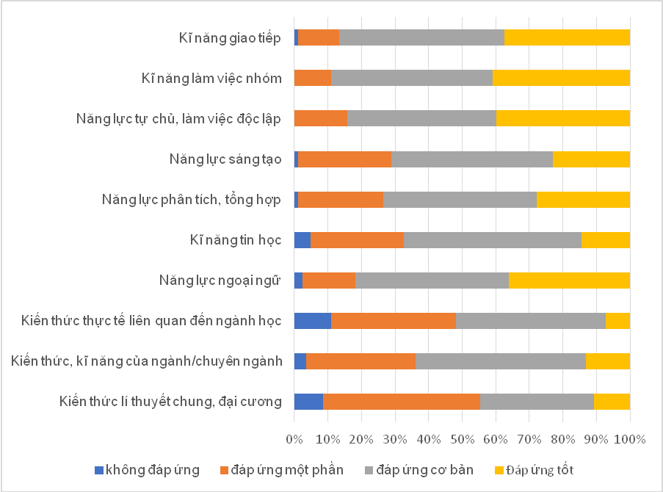
Hình 2.1: Mức độ đáp ứng của kiến thức được đào tạo tại trường đại học đối với công việc hiện tại của sinh viên tốt nghiệp

PHẦN 3: KẾT QUẢ KHẢO SÁT VỀ MỨC ĐỘ ĐÁP ỨNG CÔNG VIỆC HIỆN TẠI

1. Ngành đào tạo: Kinh doanh quốc tế
- Tổng số sinh viên được khảo sát: 110 sinh viên
- Tổng số sinh viên tốt nghiệp trả lời khảo sát của ngành/Tổng số sinh viên tốt nghiệp được khảo sát của ngành: 84/110 sinh viên. Trong đó, tổng số sinh viên có việc làm là: 72/84
- Tổng số sinh viên chưa có việc làm/Tổng số sinh viên trả lời khảo sát của ngành: 6/84
- Tổng số sinh viên chưa có việc làm nhưng học nâng cao: 6/84
A. Mức độ đáp ứng của kiến thức được đào tạo tại trường đại học đối với công việc hiện tại
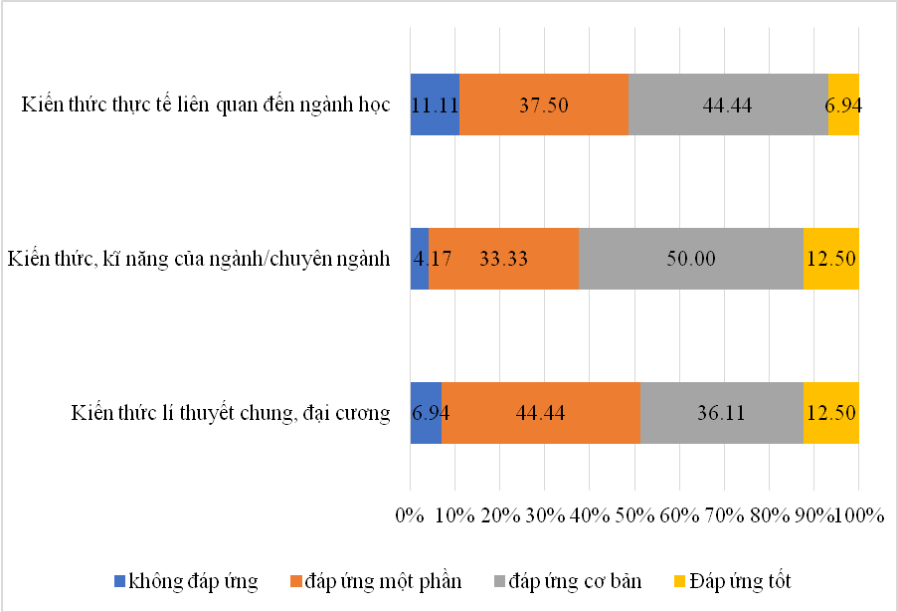
Hình 3.1: Mức độ đáp ứng của kiến thức được đào tạo tại trường đại học đối với công việc hiện tại của sinh viên tốt nghiệp ngành Kinh doanh quốc tế
- Trong số 72 Sinh viên tốt nghiệp của ngành Kinh doanh quốc tế thực hiện khảo sát đã có việc làm thì có tới 36/72 sinh viên (chiếm 50,00%) cho rằng Kiến thức, kỹ năng của ngành/chuyên đã đáp ứng cơ bản 1 phần đối với yêu cầu công việc hiện tại của họ. Cụ thể:
+ Đối với kiến thức thực tế liên quan đến ngành học, có tới 27/72 sinh viên tương ứng 37,50% cho đáp ứng một phần và 32/72 sinh viên tương ứng 44,44% cho rằng đã đáp ứng cơ bản.
+ Đối với kiến thức lý thuyết chung, đại cương, có 32/72 sinh viên tương ứng 44,44% cho rằng đáp ứng một phần, 26/72 sinh viên tương ứng 36,11% cho rằng đã đáp ứng cơ bản.
Như vậy, nhìn chung các sinh viên của ngành Kinh doanh quốc tế cho rằng các kiến thức được đào tạo tại trường đại học đã đáp ứng tương đối cho công việc hiện tại của hộ.
B. Mức độ đáp ứng của các kỹ năng/ năng lực được đào tạo tại trường đại học đối với công việc hiện tại
Mức độ đáp ứng của các kỹ năng/năng lực được đào tạo tại trường đại học đối với công việc hiện tại của sinh viên tốt nghiệp ngành Kinh doanh quốc tế được thể hiện trong biểu đồ sau:
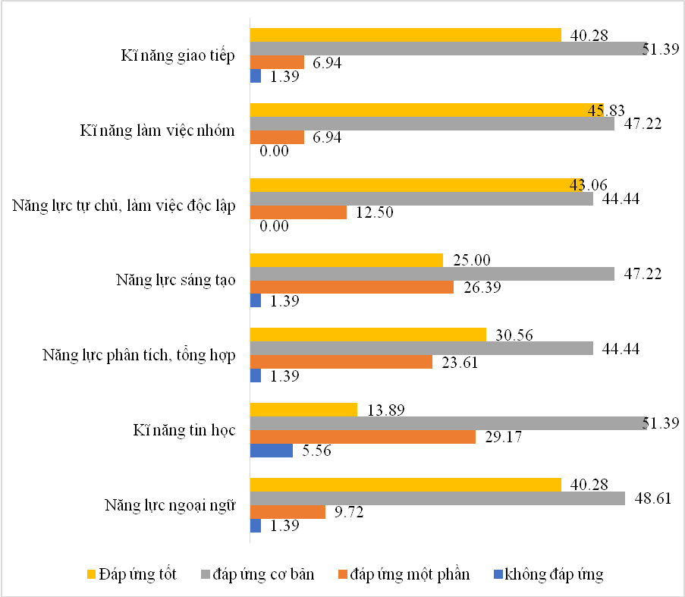
Hình 3.2: Mức độ đáp ứng các kỹ năng/ năng lực được đào tạo tại trường đại học
đối với công việc hiện tại của sinh viên ngành Kinh doanh quốc tế
Qua biểu đồ, có thể thấy phần lớn sinh viên cho rằng các kỹ năng/năng lực được đào tạo tại trường Đại học đối với công việc hiện tại phần lớn đáp ứng cơ bản hoặc đáp ứng tốt yêu cầu. Cụ thể với:
- Năng lực ngoại ngữ (đáp ứng cơ bản - 35/72 sinh viên ứng với 48,11%)
- Kỹ năng tin học (đáp ứng cơ bản - 37/72 sinh viên ứng với 51,38%)
- Năng lực phân tích, tổng hợp (đáp ứng cơ bản - 32/72 sinh viên ứng với 44,44%)
- Năng lực sáng tạo (đáp ứng cơ bản - 34/72 sinh viên ứng với 47,11%)
- Năng lực tự chủ, làm việc độc lập (đáp ứng tốt - 31/72 sinh viên ứng với 43,05%)
- Kỹ năng làm việc nhóm (đáp ứng tốt - 33/72 sinh viên ứng với 45,83%)
- Kỹ năng giao tiếp (đáp ứng một phần - 37/72 sinh viên ứng với 51,38%)

2. Ngành đào tạo: Kế toán, Phân tích, Kiểm toán
- Tổng số sinh viên tốt nghiệp của ngành: 17 sinh viên
- Tổng số sinh viên tốt nghiệp trả lời khảo sát của ngành/Tổng số sinh viên tốt nghiệp được khảo sát của ngành: 13/17 sinh viên
- Tổng số sinh viên chưa có việc làm/Tổng số sinh viên trả lời khảo sát của ngành: 2/17 sinh viên
A. Mức độ đáp ứng của kiến thức được đào tạo tại trường đại học đối với công việc hiện tại
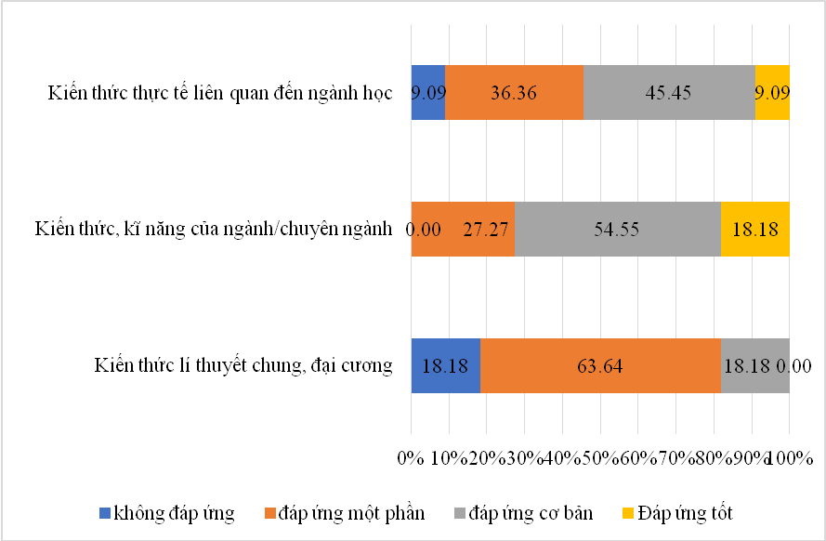
Hình 3.3: Mức độ đáp ứng của kiến thức được đào tạo tại trường đại học đối với công việc hiện tại của sinh viên tốt nghiệp ngành Kế toán, Phân tích, Kiểm toán
- Trong số 11 Sinh viên của ngành Kế toán, Phân tích, Kiểm toán thực hiện khảo sát đã có việc làm thì có 06 sinh viên (chiếm 54,55%) cho rằng Kiến thức, kỹ năng của ngành/chuyên ngành đáp ứng được nhiều nhất các yêu cầu công việc hiện tại của họ. Cụ thể:
+ Đối với kiến thức thực tế liên quan đến ngành học, có 4/11 sinh viên tương ứng 36,36% cho rằng đáp ứng cơ bản và 5/11 sinh viên tương ứng 45,45% cho rằng chỉ đáp ứng một phần.
+ Đối với kiến thức, kỹ năng của ngành/chuyên ngành, có 6/11 sinh viên tương ứng 54,54% cho rằng đáp ứng cơ bản, 3/11 sinh viên tương ứng 27,27% cho rằng đáp ứng một phần.
+ Đối với kiến thức lý thuyết chung, đại cương, có 7/11 sinh viên tương ứng 63,63% cho rằng đáp ứng một phần, 2/11 sinh viên tương ứng 18,18% cho rằng đáp ứng cơ bản.
Như vậy, nhìn chung các sinh viên của ngành Kế toán, Phân tích, Kiểm toán cho rằng các kiến thức được đào tạo tại trường đại học đã đáp ứng cơ bản đối với công việc hiện tại.
B. Mức độ đáp ứng của các kỹ năng/ năng lực được đào tạo tại trường đại học đối với công việc hiện tại
Mức độ đáp ứng của các kỹ năng/năng lực được đào tạo tại trường đại học đối với công việc hiện tại của sinh viên tốt nghiệp ngành Kế toán, Phân tích, Kiểm toán được thể hiện trong biểu đồ sau:
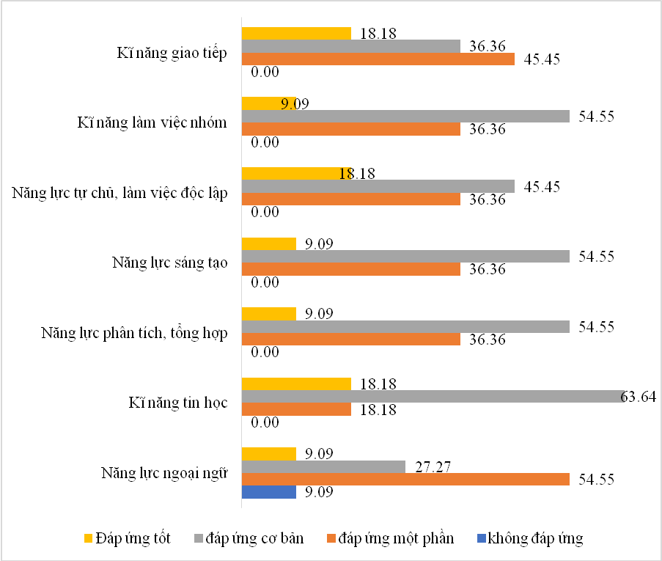
Hình 3.4: Mức độ đáp ứng các kỹ năng/ năng lực được đào tạo tại trường đại học
đối với công việc hiện tại của sinh viên tốt nghiệp ngành KT, PT, KT
Qua biểu đồ, có thể thấy phần lớn sinh viên cho rằng các kỹ năng/năng lực được đào tạo tại Khoa Quốc tế đối với công việc hiện tại phần lớn đáp ứng cơ bản hoặc một phần yêu cầu. Cụ thể với:
- Năng lực ngoại ngữ (đáp ứng một phần - 6/11 sinh viên ứng với 54,54%)
- Kỹ năng tin học (đáp ứng cơ bản - 7/11 sinh viên ứng với 63,64%)
- Năng lực phân tích, tổng hợp (đáp ứng cơ bản - 6/11 sinh viên ứng với 54,55%)
- Năng lực sáng tạo (đáp ứng một phần - 6/11 sinh viên ứng với 54,55%)
- Năng lực tự chủ, làm việc độc lập (đáp ứng cơ bản - 5/11 sinh viên ứng với 45,48%)
- Kỹ năng làm việc nhóm (đáp ứng cơ bản - 6/11 sinh viên ứng với 54,55%)
- Kỹ năng giao tiếp (đáp ứng cơ bản - 5/11 sinh viên ứng với 45,45%)

PHẦN 4: TỔNG KẾT

1. Những thuận lợi và khó khăn
Trong quá trình thực hiện cuộc khảo sát này, chúng tôi đã gặp một số thuận lợi và khó khăn như sau:
- Thuận lợi
- Được sự hỗ trợ nhiệt tình từ các Khoa và các đơn vị liên quan về việc cung cấp thông tin sinh viên tốt nghiệp làm dữ liệu đầu vào cho phần mềm khảo sát trực tuyến
- Nhận được nhiều ý kiến đóng góp thiết thực cho công tác đào tạo của Khoa.
- Khó khăn
- Tâm lý ngại kê khai và thực hiện phiếu khảo sát
- Vẫn còn một số sinh viên đã tốt nghiệp chưa thật sự phối hợp trong việc thực hiện khảo sát

2. Một số ý kiến góp ý từ phía đơn vị thực hiện khảo sát
- Tổ chức các chuyên đề đào tạo kỹ năng/năng lực cho sinh viên
- Tạo điều kiện cho sinh viên tiếp cận môi trường quốc tế
- Chú trọng đào tạo ngoại ngữ, anh văn chuyên ngành, kiến thức tin học phục vụ chuyên ngành
- Giúp sinh viên tiếp cận với nhà tuyển dụng ngay khi chưa tốt nghiệp
- Tổ chức nhiều buổi nói chuyện chuyên đề thực tế

3. Một số ý kiến góp ý từ phía sinh viên tốt nghiệp
- Tổ chức các chuyên đề đào tạo kỹ năng/năng lực cho sinh viên
- Kiến thức về chuyên ngành kế kiểm toán cần sâu hơn nữa, kỹ năng tin học
- Khoa cần bổ sung kiến thức chuyển nghành giảm thiểu lý thuyết chung, đại cương. Nhiều hoạt động tập thể thực tế hơn
- Cần bổ sung kỹ năng sáng tạo và tư duy độc lập
- Nên đào tạo thêm về MS skills cũng như training sử dụng các phần mềm tại Việt Nam (VD MISA)
- Tăng cường kỹ năng tin học cho sinh viên. Liên kết với các công ty giúp nhân viên được thực tập theo đúng ngành học
- Phân loại rõ ràng các môn chuyên ngành, tăng thời lượng các môn chuyên ngành
- Tổ chức thêm các workshop định hướng nghề nghiệp từ năm 2-3
- Cần có thêm những môn học yêu cầu tính thực tế cao hơn, không chỉ là lý thuyết
- Khoa nên mở rộng chương trình hướng nghiệp và định hướng cho sinh viên trong những năm đầu tiên: định hướng về nghề nghiệp, mỗi loại công việc đó sẽ làm những việc gì, cần kỹ năng gì để sinh viên nhận thức và có định hướng riêng cho bản thân một cách rõ ràng hơn.

4. Một số đề xuất kiến nghị, kế hoạch của Khoa Quốc tế
Về dự kiến điều chỉnh chỉ tiêu tuyển sinh
Kết quả khảo sát và các phân tích là một trong những cơ sở giúp Khoa Quốc tế kịp thời điều chỉnh chỉ tiêu tuyển sinh cho hai chuyên ngành đào tạo Kinh doanh quốc tế và Kế toán, Phân tích, Kiểm toán như dưới đây.
STT | Khối/ngành/chuyên ngành đào tạo | Chỉ tiêu tuyển sinh 2017 | Chỉ tiêu tuyển sinh 2018 | Tỉ lệ thay đổi | Ghi chú
1 | Kinh doanh quốc tế | 180 | 220 | +22%
2 | Kế toán, Phân tích và Kiểm toán | 140 | 140 | 0
3 | Hệ thống thông tin quản lý | 80 | 80 | 0 | Không nằm trong phạm vi báo cáo
4 | Tin học và kĩ thuật máy tính | 40 | 60 | + 25% | Không nằm trong phạm vi báo cáo
 | Tổng | 440 | 500 | +13,6%

Về hợp tác doanh nghiệp
Từ góp ý của đơn vị triển khai điều tra Vinatest và ý kiến đề xuất của sinh viên, Khoa Quốc tế sẽ tăng cường hợp tác với các tổ chức, doanh nghiệp. Thực tế trong năm học 2016-2017, Khoa Quốc tế đã chủ động duy trì và thiết lập quan hệ hợp tác với trên 40 tổ chức, doanh nghiệp trong và ngoài nước. Mục đích phát triển hợp tác nhà trường - doanh nghiệp nhằm thúc đẩy các hoạt động đào tạo thực hành, tổ chức thăm quan doanh nghiệp, tìm địa chỉ thực tập, tăng cơ hội việc làm, huy động đội ngũ chuyên gia đến từ doanh nghiệp tham gia các hoạt động tư vấn hướng nghiệp và đào tạo kỹ năng mềm, vận động các nguồn tài trợ cho các dự án công đồng, dự án khởi nghiệp của sinh viên. Hiện tại xúc tiến ký kết hợp tác với các tổ chức như: Công ty TNHH GrowAsia (Nhật Bản), Golden Gate, Ngân hàng BIDV, CPA Australia, Công ty TNHH Ernst & Young (EY) Việt Nam, PVcomBank, Công ty TNHH Grant Thornton, Tập đoàn CEO Group, tập đoàn Auchan, Ngân hàng Vietinbank, Roll Royce Vietnam, Công ty Kiểm toán và Định giá Thăng Long T.D.K, Công ty TNHH Nestlé Việt Nam, Vinataba Philip Morris International, Công ty TNHH Kiểm toán UHY, Viện Kế toán Công Chứng Vương quốc Anh và xứ Wales ICAEW, H&M Việt Nam, Nhà máy Oto Ford Hải Dương, Nhà máy Samsung Bắc Ninh, Công ty cổ phần phát triển thương mại VINACONEX, Công ty Cổ phần Đầu tư Xây dựng và Thương mại Quốc tế (ICT), Trung tâm nghiên cứu phát triển bền vững (CSDS), Công ty Đào tạo và Tư vấn T&C Vietnam , Công ty Talentpool, Công ty cổ phần Navigos Group Việt Nam, Công ty Cổ phần TopCV Việt Nam, California Finess & Yoga Center, AIESEC Hà Nội, Volunteers for Education Organization (V.E.O). Với mỗi đối tác, Khoa Quốc tế thiết lập kênh thông tin trao đổi thông tin và thường xuyên tiếp nhận các cơ hội thực tập, việc làm để phổ biến cho sinh viên. Đây là cơ sở để Khoa Quốc tế tiếp tục phát huy lợi thế và cơ hội từ quan hệ và hợp tác giữa Khoa và các tổ chức, doanh nghiệp trên.
Về đổi mới nội dung, phương pháp đào tạo
Để nội dung bài giảng sát với thực tế dựa trên lợi thế hợp tác với DN, Khoa Quốc tế chủ trương mời chuyên gia từ các tổ chức, doanh nghiệp tham gia tư vấn xây dựng và điều chỉnh nội dung chương trình đào tạo, tham gia giảng dạy (giảng dạy một môn học hoặc tham gia một số giờ giảng theo chuyên đề). Ngoài ra, Phòng Công tác học sinh sinh viên phối hợp chặt chẽ với các Bộ môn, giảng viên tăng cường tổ chức hoạt động thăm quan doanh nghiệp, thực tập thực tế, trải nghiệm doanh nghiệp, định hướng thực tập gắn sát với từng môn học.
Phát triển đào tạo kỹ năng mềm
Khoa Quốc tế đã hoàn thành đề án đào tạo kỹ năng bổ trợ (kỹ năng mềm) dự kiến trình ĐHQGHN trong tháng 12/2017 và tổ chức triển khai trong học kỳ 2, năm học 2017-2018. Chương trình đào tạo kỹ năng bổ trợ góp phần giúp sinh viên phát triển năng lực toàn diện và tăng tỷ lệ có việc làm sau khi tốt nghiệp. Sinh viên hiểu được lý thuyết nền tảng và tầm quan trọng của các kỹ năng bổ trợ trong việc quản lý và phát triển bản thân, nuôi dưỡng và phát triển các mối quan hệ, học tập và làm việc hiệu quả, xây dựng định hướng nghề nghiệp và tăng cơ hội việc làm. Sinh viên được thực hành thuần thục các kỹ năng trong môi trường lớp học tổ chức mang tính tương tác cao, học qua trải nghiệm. Chương trình đào tạo kỹ năng bổ trợ góp phần đổi mới phương pháp và cách thức đào tạo, tạo nền tảng giúp sinh viên phát triển kỹ năng và theo đuổi mục tiêu học tập suốt đời.
Về phương pháp dạy và học, chương trình đào tạo kỹ năng mềm sẽ là cơ hội ứng dụng phương pháp học qua trải nghiệm, thực hành, qua các trò chơi, tình huống mô phỏng, đóng kịch, ví dụ thực tế (case study), video, thảo luận nhóm, bài tập nhóm, bài tập cá nhân và bài giảng ngắn.

